Лабораторная работа №7-8.
Создание и настройка сетей Fast Ethernet
Выполнил: Новиков Константин
Задания.
1. Подготовить кабель
Какой кабель? LAN кабель (витая пара UTP) - предназначен для подключения к интернету или локальной сети.
Как производится обжим кабеля? Обжим витой пары делается по международному стандарту EIA/TIA-568. Схема обжимки витой пары выбирается под параметры сети и самого кабеля.

Вариант 1: Прямой 8 проводниковый кабель
Данный способ незаменим при непосредственном соединении компьютеров, ноутбуков и другой техники к роутеру или свитчу. Здесь обжим на каждом конце будет одинаковым.
Соединение может выполняться по типу А или В.
Самое главное – соблюдение очередности цветных проводков.

Вариант 2: 8 проводниковый кроссовер
Кроссовер представляет собой форму перекрестного сжатия, витой пары RJ. Способ применяется при подключении друг к другу двух компьютеров. Точно так же подключаются ХАБы, представляющие собой обычные концентраторные устройства, коммутирующие оборудование.
Перекрестная распайка также выполняется по вариантам А и В

Вариант 3: Прямой 4 проводниковый кабель
Если распиновка Ethernet с высокой скоростью выполняется исключительно 8-ми жильным кабелем, то для низкоскоростных сетей допускается обжимка кабеля RJ 45 с 4-мя проводниками.
Для подключения используются наиболее привычные пары: жилы бело-оранжевого и оранжевого цвета и жилы бело-зеленого и зеленого цвета. Если основные проводники не работают, можно воспользоваться двумя другими парами. С этой целью разъем rj 45 отрезается и на его место устанавливается новый, с жилами других цветов.

Вариант 4: 4 проводниковый кроссовер
Перекрестная схема обжима витой пары из 4-х жил допускает использование скруток любых цветов. Чаще всего используются разновидности зеленых и оранжевых проводников.
Данный способ применяется в основном для соединения старых компьютеров в домашних сетях.

Куда подключается кабель? В роутер, в LAN разъем и в сетевую карту компьютера.
- Настроить сетевые параметры каждого компьютера.
- Где устанавливается IP-адрес и маска компьютера?
Панель управления - Сеть и интернет – Центр управления сетями и общим доступом – Изменение параметров адаптера – Ethernet – Сеть – IP версия 4(TCP/IPv4) – Свойства

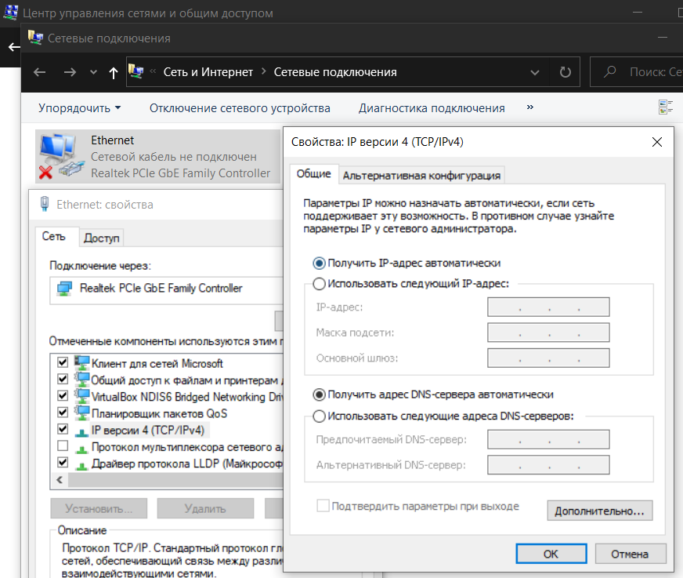
- Какой IP-адрес и маска используются для подключения двух компьютеров по локальной сети?
Для частных сетей зарезервированы три следующих диапазона адресов:
Можно использовать одинаковую маску и IP-адрес, но у второго компьютера надо изменить последний октет адреса. Например:
192.168.0.1 – адрес первого компьютера
192.168.0.2 – адрес второго компьютера
10.0.0.0 - 10.255.255.255 (префикс 10/8)
172.16.0.0 - 172.31.255.255 (префикс 172.16/12)
192.168.0.0 - 192.168.255.255 (префикс 192.168/16)
- Протестировать произведенные настройки в 2 стороны.
- Как проверить сетевое взаимодействие?
Использование команды telnet. Но на большинстве windows системах не установлен по умолчанию telnet-клиент.
Использовать утилиту psping
Использовать команду tcping
Использование встроенного инструмента powershell-командлет Test-NetConnection
- Что должно быть при успешном подключении?
В сети будет отображаться подключенный компьютер

- Если сеть отсутствует, попытаться определить её причину.
- В чем может заключаться причина отсутствия локального подключения?
- Не правильно указан ip-адресс и маска подсети.
- Неисправность оборудования.
- Некорректность настроек ОС.
- Предоставить в сетевой доступ с возможностью записи какую-либо папку собственного компьютера.
- Как предоставить в сетевой доступ папку?
Запустите проводник Windows, найдите папку доступ к которой вы хотите открыть;
Щелкните по каталогу правой кнопкой и выберите Предоставить доступ к -> Отдельные люди (Give access to -> Specific people);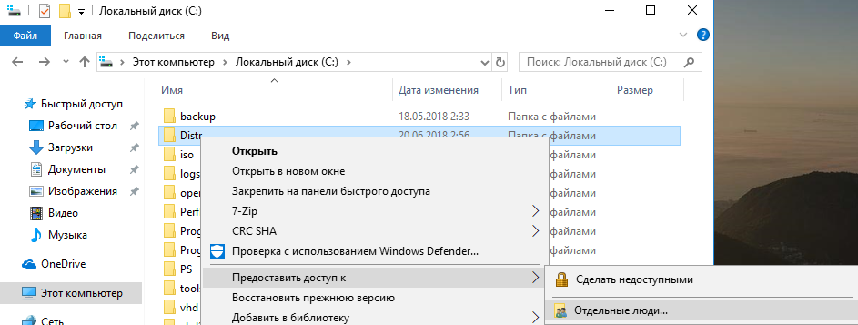
Вы можете предоставить доступ конкретной учетной записи (при включенном парольном доступе при доступе к данной сетевой папке у пользователя будет запрашиваться пароль. Либо вы можете включить доступ для всех пользователей, в том числе анонимных (группа Everyone). В этом случае при доступе к файлам в данном сетевом каталоге пароль запрашиваться не будет.
При предоставлении сетевого доступа к папке вы можете дать доступ на чтение (Read), чтение и запись (Read/Write) или запретить доступ.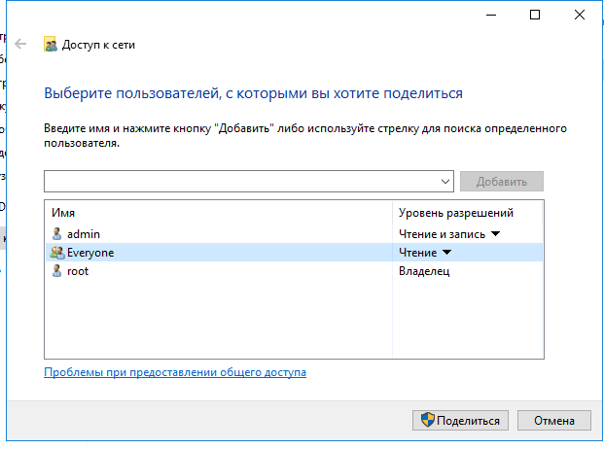
- Если вы настраиваете домашнюю сеть или офисную, выберите что ваша сеть частная.
- После этого появится сообщение, что данная папка открыта для доступа и указан ее сетевой адрес в формате UNC: \\Desktop-JOPF9\Distr. Вы можете скопировать этот адрес или отправить его на электронную почту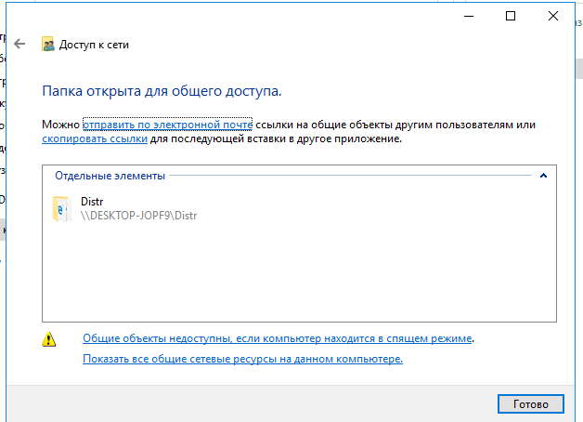

Контрольные вопросы
1. Функции сетевого адаптера?
Кодирование и декодирование сигнала.
Передача и приём кадра.
Проверка контрольной суммы кадра.
Обнаружение конфликтных ситуаций и контроль за состоянием сети. Согласование скоростей пересылки данных между связкой адаптер-компьютер-сеть.
2. Какое сетевое оборудование необходимо для создания проводной локальной сети?
- Компьютеры,
- Кабель витой пары UTP не менее 5-й категории,
- Сетевые адаптеры,
- Маршрутизатор.
Коммутатор.
3. В чем может заключаться причина отсутствия отклика на запрос тестовой утилиты ping?
Иногда некоторые узлы настраиваются на игнорирование эхо-запросов, посылаемых PING.
Иногда отклик для утилиты ping отключён.
4. Что такое протокол? Какие протоколы можете назвать?
Это или набор правил, который компьютеры используют для обмена информацией и взаимодействия между собой.
Протоколы: IP, UDP, TCP/IP, DNS, FTP, HTTP, NTP, SSH.
5. В каких случаях скорость передачи данных по сети оказывается значительно меньше заявленной? Почему?
Проблемы с оборудованием абонента.
Проблемы на стороне удаленного сервера.
Перегруженность сети.
Ограничение трафика.
6. Что такое коллизия?
Наложение двух и более кадров от станций, пытающихся передать кадр в один и тот же момент времени в среде передачи коллективного доступа.

